**02 排列组合**

**基础小测试:**



是排列问题,

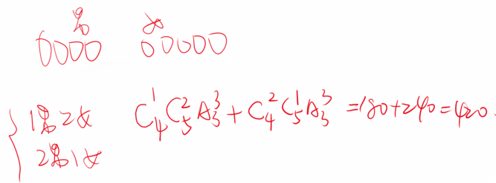

**考点一、相邻问题捆绑法**



1．（2023春·重庆·高三校考）有3名男生和2名女生排成一排，女生相邻的不同排法有（   ）

A．36种 B．48种 C．72种 D．108种

【详解】不同排法种数为种，故选：B.

2．（2023·全国·高三专题练习）某社区活动需要连续六天有志愿者参加服务，每天只需要一名志愿者，现有甲、乙、丙、丁、戊、己6名志愿者，计划依次安排到该社区参加服务，要求甲不安排第一天，乙和丙在相邻两天参加服务，则不同的安排方案共有（    ）

A．72种 B．81种 C．144种 D．192种

【分析】甲乙捆绑✖全排列-甲安排在第一天情况【详解】解：若乙和丙在相邻两天参加服务，不同的排法种数为，若乙和丙在相邻两天且甲安排在第一天参加服务，不同的排法种数为，

由间接法可知，满足条件的排法种数为种.故选：D.

3．（2023·全国·高三专题练习）某校实行选科走班制度(语文、数学、英语为必选科目，此外学生需在物理、化学、生物、历史、地理、政治六科中任选三科)．根据学生选科情况，该校计划利用三天请专家对九个学科分别进行学法指导，每天依次安排三节课，每节课一个学科．语文、数学、英语只排在第二节．物理、政治排在同-天．化学、地理排在同一天，生物、历史排在同一天，则不同的排课方案的种数为（    ）

A． B． C． D．

分析有些麻烦,但不难,具体列出每一项分析即可【详解】先将语文、数学、英语排在第二节，有种排法，将物理和政治，化学和地理，生物和历史分别“捆绑”，有种排法，将捆绑后的三个元素排在三天，有种排法，则不同的排课方案的种数为种．故选D．



1．（2023春·广东中山·高三统考期末）6名同学排成一排，其中甲、乙、丙三人必须在一起的不同排法共有（    ）

A．36种 B．72种 C．144种 D．720种

易【详解】甲、乙、丙三人在一起，有种不同的排法，把甲、乙、丙看成一个整体，与其余的3个人混排，共有种不同的排法，故共有种，故选：C.

2．（2023秋·安徽·高三校考阶段练习）将3名男生，2名女生排成一排，要求男生甲必须站在中间，2名女生必须相邻的排法种数有（    ）

A．4种 B．8种 C．12种 D．48种

易【详解】先让甲站好中间位置，再让2名女生相邻有两种选法，最后再排剩余的2名男生，

根据分步乘法原理得，有种不同的排法.故选：B

3．（2023·北京·校考模拟预测）有甲、乙、丙、丁、戊5名同学站成一排参加文艺汇演，若甲不站在两端，丙和丁相邻，则不同排列方式共有（    ）

A．12种 B．24种 C．32种 D．40种

【详解】把丙和丁捆绑在一起，4个人任意排列，有种情况，

甲站在两端的情况有种情况，

甲不站在两端，丙和丁相邻的不同排列方式有种.故选：B．

4．（2023秋·重庆·高三统考阶段练习）雅礼女篮一直是雅礼中学的一张靓丽的名片，在刚刚结束的2022到2023赛季中国高中篮球联赛女子组总决赛中，雅礼中学女篮队员们敢打敢拼，最终获得了冠军．在颁奖仪式上，女篮队员12人（其中1人为队长），教练组3人，站成一排照相，要求队长必须站中间，教练组三人要求相邻并站在边上，总共有多少种站法（    ）

A． B． C． D．

【详解】选择左右两边其中一边将教练组3人捆绑看作一个整体安排共有种排法，

将剩余的11名队员全排列共有，由分步乘法计数原理可得总的站法有，故选:B.

**考点二、不相邻问题插空法**



1．（2023秋·黑龙江·高三校考）甲、乙、丙、丁、戊五人排成一排，甲和乙不相邻，排法种数为（　　）

A．12 B．36 C．48 D．72

【详解】先排丙、丁、戊三人，共有种排法，

甲和乙不相邻，再将甲、乙插空，共有种排法，故排法种数为．故选：D

2．（2023春·河北石家庄高三校考）2022年北京冬奥会吉祥物“冰墩墩”和冬残奥会吉祥物“雪容融”，有着可爱的外表和丰富的寓意，深受各国人民的喜爱．某商店有4个不同造型的“冰墩墩”吉祥物和3个不同造型的“雪容融”吉祥物展示在柜台上，要求“雪容融”甲和“雪容融”乙相邻，且均不与“雪容融”丙相邻的不同的排列方法总数为（    ）

A．480 B．960 C．1080 D．1440

【详解】现将4个不同造型的“冰墩墩”排好，有 种排法，排好后包括左右两边有5个空，

再将“雪容融”甲和“雪容融”乙捆绑，有 种方法，将捆绑后的“雪容融”与“雪容融”丙分别插入前面的5个空中，有 种方法；所以总的排列方法数为： ；故选：B.

3．（2023·四川·校联考模拟预测）甲、乙两个家庭周末到附近景区游玩，其中甲家庭有2个大人和2个小孩，乙家庭有2个大人和3个小孩，他们9人在景区门口站成一排照相，要求每个家庭的成员要站在一起，且同一家庭的大人不能相邻，则所有不同站法的种数为（    ）

A．144 B．864 C．1728 D．2880

【详解】甲家庭的站法有种，乙家庭的站法有种，

最后将两个家庭的整体全排列，有种站法，则所有不同站法的种数为．故选：C

4．（2023春·江苏校考阶段练习）阳春三月，草长莺飞；丝绦拂堤，尽飘香玉．三个家庭的3位妈妈带着3名女宝和2名男宝共8人踏春．在沿行一条小溪时，为了安全起见，他们排队前进，三位母亲互不相邻照顾孩子；3名女宝相邻且不排最前面也不排最后面；为了防止2名男宝打闹，2人不相邻，且不排最前面也不排最后面．则不同的排法种数共有(    )

A．144种 B．216种 C．288种 D．432种

【详解】第一步：先将3名母亲全排，共有种排法；第二步：将3名女宝“捆绑”在一起，共有种排法；

第三步：将“捆绑”在一起的3名女宝作为一个元素，在第一步形成的2个空中选择1个插入，有种排法；

第四步：首先将2名男宝之中的一人，插入第三步后相邻的两个妈妈中间，然后将另一个男宝插入由女宝与妈妈形成的2个空中的其中1个，共有种排法．

∴不同的排法种数有：种．故选：C．



1．（2023·全国高三专题练习）某种产品的加工需要经过道工序，如果工序*C*，*D*必须不能相邻，那么有 种加工顺序（数字作答）

【详解】先排其余的3道工序，有种不同的排法，出现4个空位，再将*C*，*D*这2道工序插空，

有种不同的排法，所以由分步乘法原理可得，共有种加工顺序.故答案为：72

2．（2022秋高三课时练习）根据新课改要求，昆明市艺卓中学对学校的课程进行重新编排，其中对高二理科班的课程科目：语文、数学、英语、物理、化学、生物这六个科目进行重新编排（排某一天连续六节课的课程，其中每一节课是一个科目），编排课程要求如下：数学与物理不能相邻，语文与生物要相邻，则针对这六个课程不同的排课顺序共有（    ）

A．144种 B．72种 C．36种 D．18种

【详解】语文与生物要相邻，将语文与生物捆绑看作一个整体. 数学与物理不能相邻，采用插空法，后排.

第一步，将语文与生物捆绑看作一个整体后，与英语、化学共3个，排列种类为；

第二步，第一步完成后共有4个位置，将物理和数学排好，排列种类为；

第三步，语文与生物的排列种类为.所以，总的排列顺序有.故选：A.

3．（2023春·浙江台州高三统考）第19届亚运会将于今年9月23日到10月08日在杭州举行.其吉祥物是一组名为“江南忆”的机器人.三个吉祥物分别取名“琮琮”、“莲莲”和“宸宸”，分别代表世界遗产“良渚古城遗址”、“西湖”、“京杭大运河”.某校开展了一系列的“迎亚运”活动，其中一项是由志愿者扮演吉祥物和同学们合影留念.甲乙两位同学和三个吉祥物一起合影，站成一行，要求甲乙不相邻，且甲乙均不站在两端，则不同的站法种数为（    ）

A．24 B．18 C．12 D．9

【详解】先将三个吉祥物进行全排列，则有种；再将甲乙进行插孔，因为甲乙不相邻，所以有种，所以共有种不同的站法，故选：C.

4．（2023春·陕西高三校考）某中学于2023年4月25日召开春季运动会，在开幕式之前，由高一，高二学生自发准备了7个娱乐节目，其中有2个歌曲节目，3个乐器独奏，2个舞蹈节目，要求舞蹈节目一定排在首尾，另外2个歌曲节目不相邻．则这7个节目出场的不同编排种数为（    ）

A．288 B．72 C．144 D．48

【详解】先把舞蹈节目排好，共种，再在2个舞蹈节目中间排好3个乐器独奏，共种，

这样3个乐器独奏与2个舞蹈节目中间共产生4个空档（不包括两边），2个歌唱节目排在4个空档上，共种．故这7个节目出场的不同编排种数为种．故选：C．

**相邻不相邻一起考**

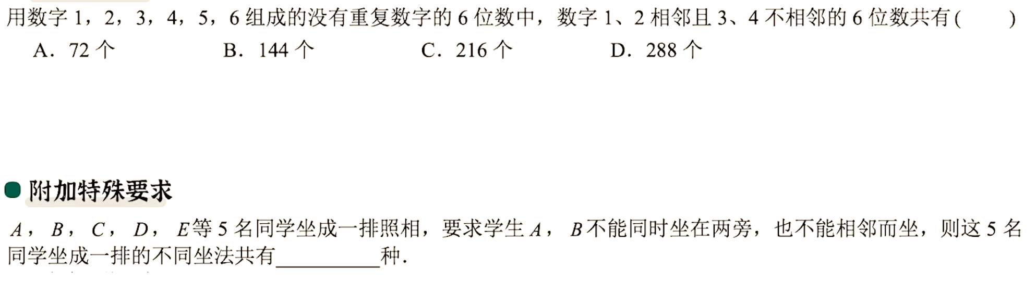

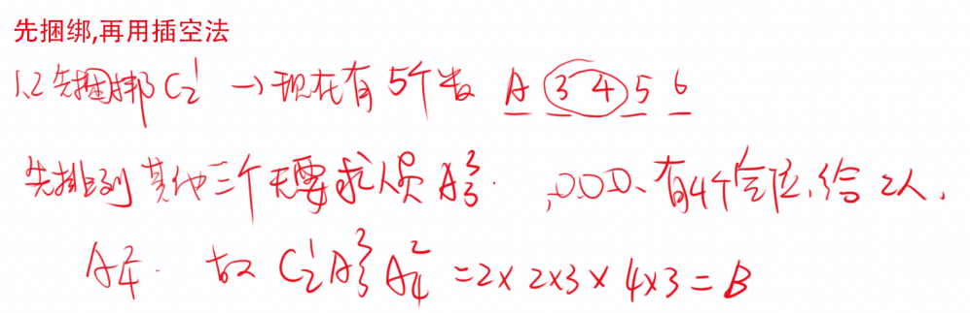

**有附加特殊条件的情况**

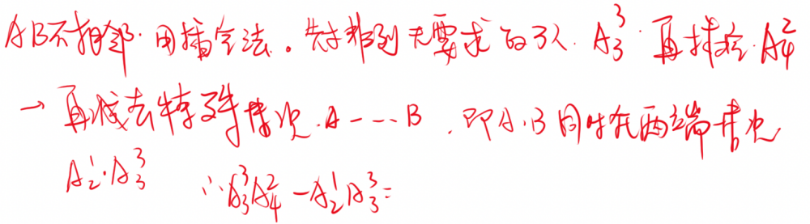60

小结-相邻和不相邻问题.遇到相邻问题,先捆绑.整体排完,内部再排;不相邻是刺头,最后排.别人拍完,再去插空

练习1．（2023·全国·高三专题练习）随着杭州亚运会的临近，吉祥物“琮琮、莲莲、宸宸”开始走俏国内外.现有个完全相同的“宸宸”，甲、乙、丙位体育爱好者要与这个“宸宸”站成一排拍照留念，则有且只有个“宸宸”相邻的排队方法数为（    ）

A． B． C． D．

【分析】捆绑+插空【详解】先将位体育爱好者进行排序，共有种排法，

因为个“宸宸”完全相同，将其中两个“宸宸”捆绑，形成一个“大元素”，

再将“大元素”与另外一个“宸宸”插入位体育爱好者所形成的空位中（包括两端），

由分步乘法计数原理可知，不同的排队方法种数为种.故选：C.

**考点三、定序问题**

**例题1** 四名大学生站成一排看街头艺人表演.途中又来了小明和小红准备加入.如果保持原来的四名同学相对顺序不变,问有多少种站法?

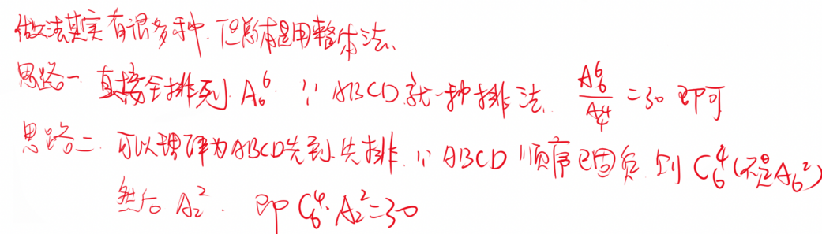

**例题2**



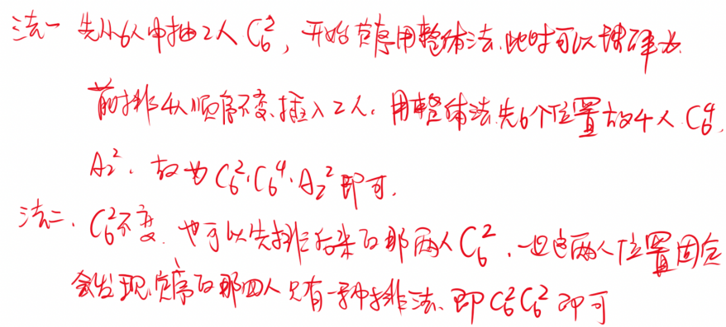

**练习1**在一次学校组织的研究性学习成果报告会上，有共6项成果要汇报，如果*B*成果不能最先汇报，而*A*､*C*､*D*按先后顺序汇报（不一定相邻），那么不同的汇报安排种数为（    ）

A．100 B．120 C．300 D．600

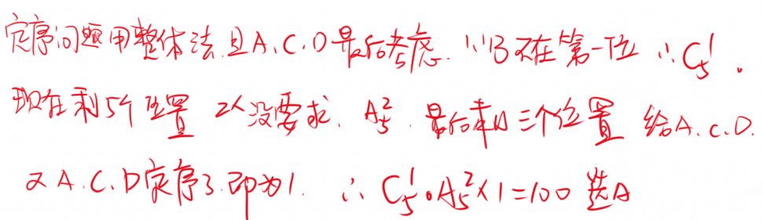

**练习2**某学习小组、、、、、、七名同学站成一排照相，要求与相邻，并且在的左边，在的右边，则不同的站队方法种数为（    ）

A． B． C． D．

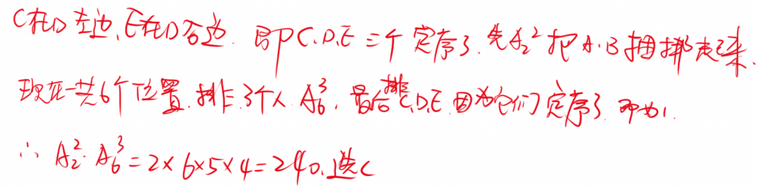

**练习3**（2023春·江苏·高三校联考阶段练习）《红楼梦》四十一回中，凤姐为刘姥姥准备了一道名为“茄鲞”的佳肴，这道菜用到了鸡汤、鸡脯肉、香菌、新笋、豆腐干、果干、茄子净肉七种原料，烹饪时要求香菌、新笋、豆腐干一起下锅，茄子净肉在鸡脯肉后下锅，鸡汤最后下锅，则烹饪“茄鲞”时不同的下锅顺序共有（    ）

A．6种 B．12种 C．36种 D．72种

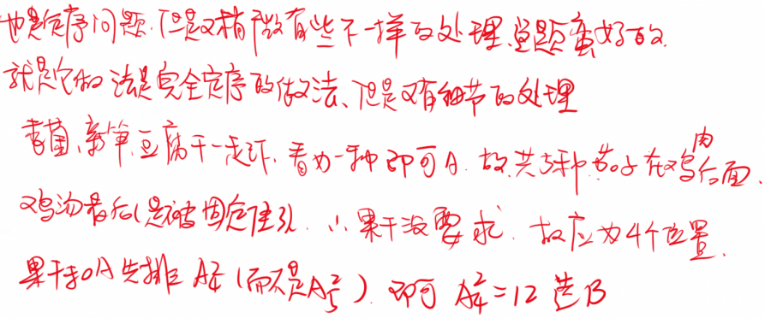

**练习4**（2023·辽宁·高三校考阶段练习）现有5名学生：甲、乙、丙、丁、戊排成一队照相，要求甲与乙相邻，且甲、乙、丁的左右顺序固定，站法种数为（    ）

A．36 B．24 C．20 D．12

【详解】选：D.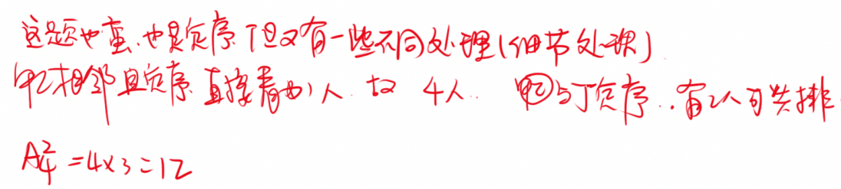

**练习5**（2023·全国·高三专题练习）某学校组织6×100接力跑比赛，某班级决定派出*A*，*B*，*C*，*D*，*E*，*F*等6位同学参加比赛．在安排这6人的比赛顺序时要保证*A*要在*B*之前，*D*和*F*的顺序不能相邻，则符合要求的安排共有（    ）

A．240种 B．180种 C．120种 D．150种

【答案】A

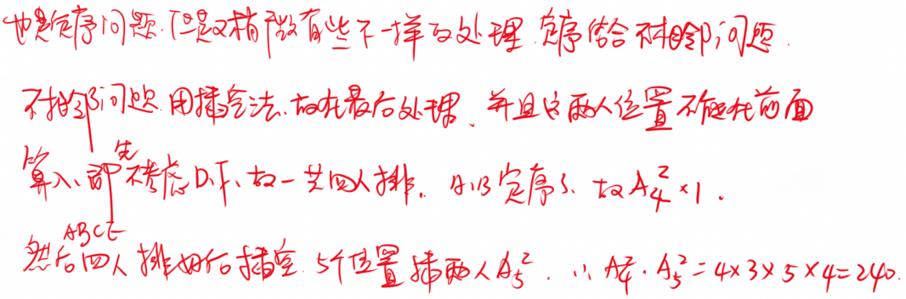

**练习6**（2023·浙江·高三统考）将甲、乙、丙等六位同学排成一排，且甲、乙在丙的两侧，则不同的排法种数共有(   )

A． B． C． D．

【详解】将甲、乙、丙等六位同学进行全排可得种，甲、乙、丙的排列为种，因为甲、乙在丙的两侧，所以可能为甲丙乙或乙丙甲，所以不同的排法种数共有种．故选：D.

**考点四、名额问题隔板法**

**例题1**

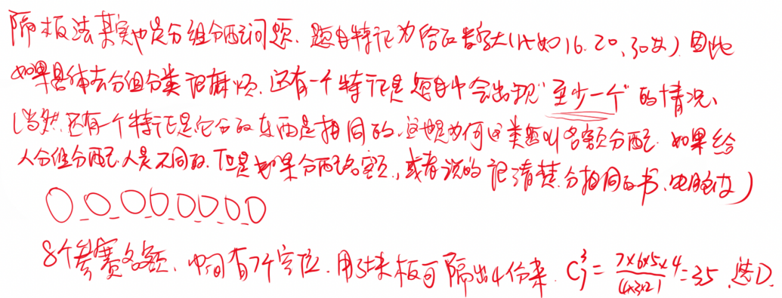

**例题2**

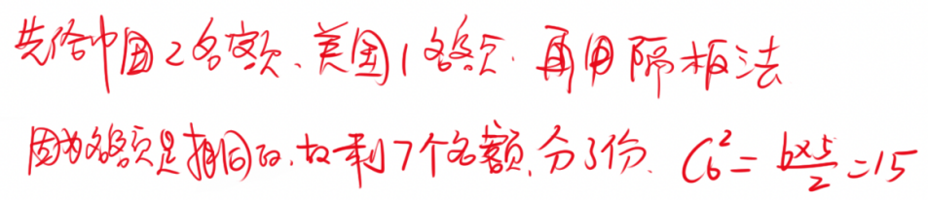

**例题3**



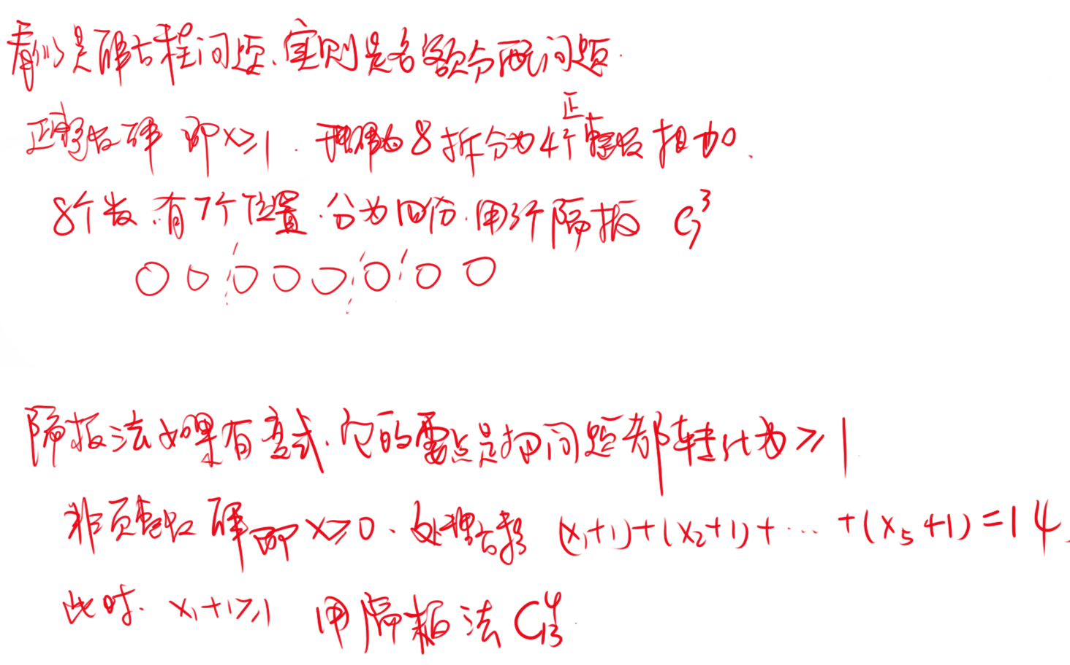

**例题4**





练习1．（2023·甘肃·高三校联考阶段练习）某学校购买了10个相同的篮球分配给高三年级6个班，要求每个班至少一个篮球，则不同的分配方法有（    ）

A．126种 B．84种 C．72种 D．48种

【详解】将10个篮球排成一排，形成9个空，插入5个挡板将篮球分成6组，所以种.故选:A.

练习2．（2023·高三课时练习）中小学校车安全引起社会的关注，为了彻底消除校车安全隐患，某市购进了50台完全相同的校车，准备发放给10所学校，每所学校至少2台，则不同的发放方案的种数有

A． B． C． D．

【详解】首先每个学校配备一台，这个没有顺序和情况之分，剩下40台；将剩下的40台排队一样排列好，则这40台校车之间有39个空．对这39个空进行插空，比如说用9面小旗子隔开，就可以隔成10部分了，所以是在39个空里选9个空进行插空，所以是.故选D.

练习3．（2023·河北·高三校考阶段练习）小明同学去文具店购买文具，现有四种不同样式的笔记本可供选择（可以有笔记本不被选择），单价均为一元一本，小明只有元钱且要求全部花完，则不同的选购方法共有（    ）

A．种 B．种 C．种 D．种

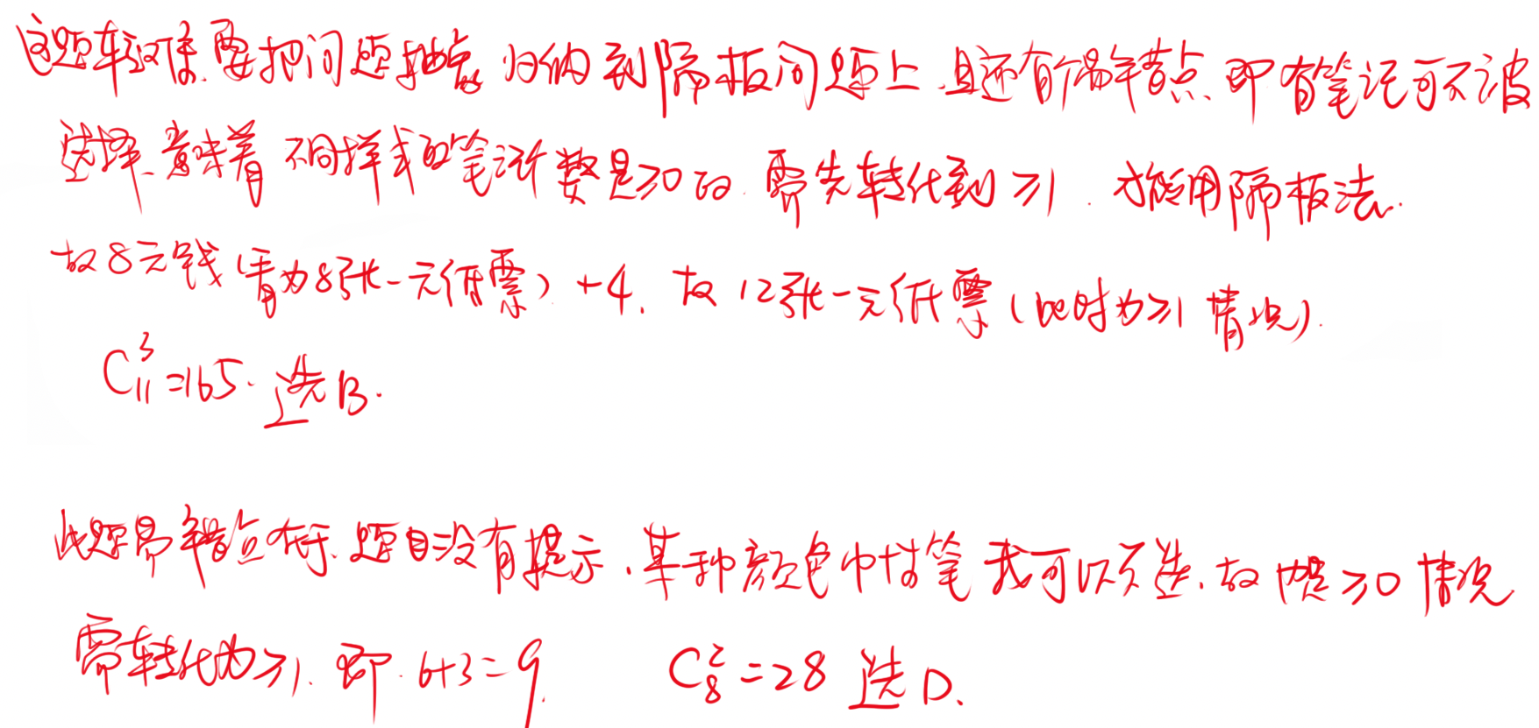

练习4．（2023·黑龙江·高三校考）小明去文具店购买中性笔，现有黑色､红色､蓝色三种中性笔可供选择，每支单价均为1元.小明只有6元钱，且全部用来买中性笔，则不同的选购方法有（    ）

A．10种 B．15种 C．21种 D．28种

练习5．（2023·全国·高三专题练习）设集合，其中为自然数且，则符合条件的集合*A*的个数为（    ）

A．833 B．884 C．5050 D．5151

【详解】将100个小球排成一列，在101个空位（包括两段的空位）中插入第一个挡板，再在产生的102个空位中插入第二个挡板，将小球分成三段，分别记每段中的小球个数为*a*、*b*、*c*，共有种结果，因为，所以*a*、*b*、*c*中含有两个0,1,2，…，50各有3种结果，

所以*a*、*b*、*c*三个数各不相等的结果共有个

因为三个元素的每种取值有6种不同顺序，

所以，由集合元素的无序性可知符合条件的集合*A*的个数为个.故选：A

练习6．（2022·高三课时练习）现有15个数学竞赛参赛名额分给五个班，其中一、二班每班至少3个名额，三、四、五班每班至少2个名额，则名额分配方式共有（）

A．15种 B．35种 C．70种 D．125种

【详解】根据题意，先将15个名额分配给一班、二班每班2个，三、四、五班每班1个，还剩下8个名额，将剩下的8个名额进行分组，每组至少一人，利用“隔板法”求解，8个有7个间隔，要分成组，7个间隔选4个即可，则有种分配方法.故选：.

练习7．（2023·安徽·高三校考）将7个相同的球放入4个不同的盒子中，则每个盒子都有球的放法种数为（    ）

A．840 B．35 C．20 D．15

【详解】将7个相同的球放入4个不同的盒子中，即把7个相同的球分成4组，

因为每个盒子都有球，所以每个盒子至少有一个球，

不妨将7个球摆成一排，中间形成6个空，只需在这6个空插入3个隔板将它们隔开，即分成4组，不同插入方法共有种，所以每个盒子都有球的放法种数为20．故选：C．

练习8．（2022·高三课时练习）有30个完全相同的苹果，分给4个不同的小朋友，每个小朋友至少分得4个苹果，问有多少种不同的分配方案？

A．680 B．816 C．1360 D．1456

【详解】先给每个小朋友分三个苹果，剩余个苹果利用“隔板法”，

个苹果有个空，插入三个 “板”，共有680种方法.故选：A.

练习9．（2023·北京·高三校考阶段练习）已知，且，记为，，中的最大值，（    ）

A． B． C． D．

【详解】根据隔板法，将10看做10和完全相同的小球排成一排，中间形成9个空，放入两个隔板，可求得的解有组，

时，或或或或或，

所以.故选：A.

**考点五、分组不分配**

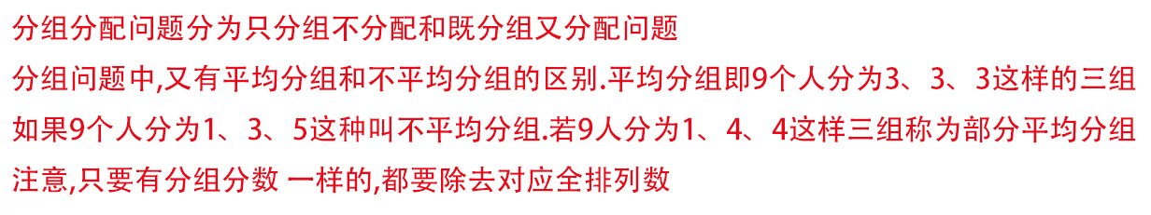

1．（2023·全国·高三专题练习）已知有6本不同的书.分成三堆，每堆2本，有 种不同的分堆方法.

【分析】平均分组不分配【详解】6本书平均分成3堆，

所以不同的分堆方法的种数为.故答案为:.

练习-海南24四校联考

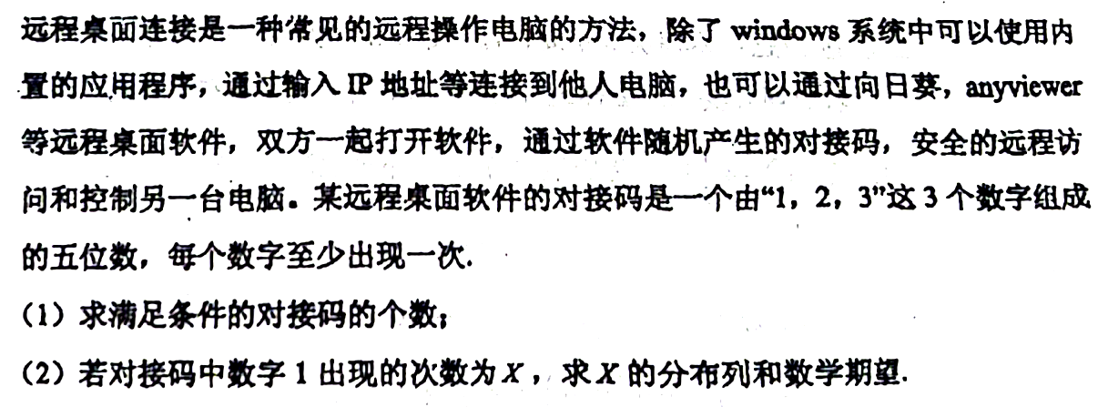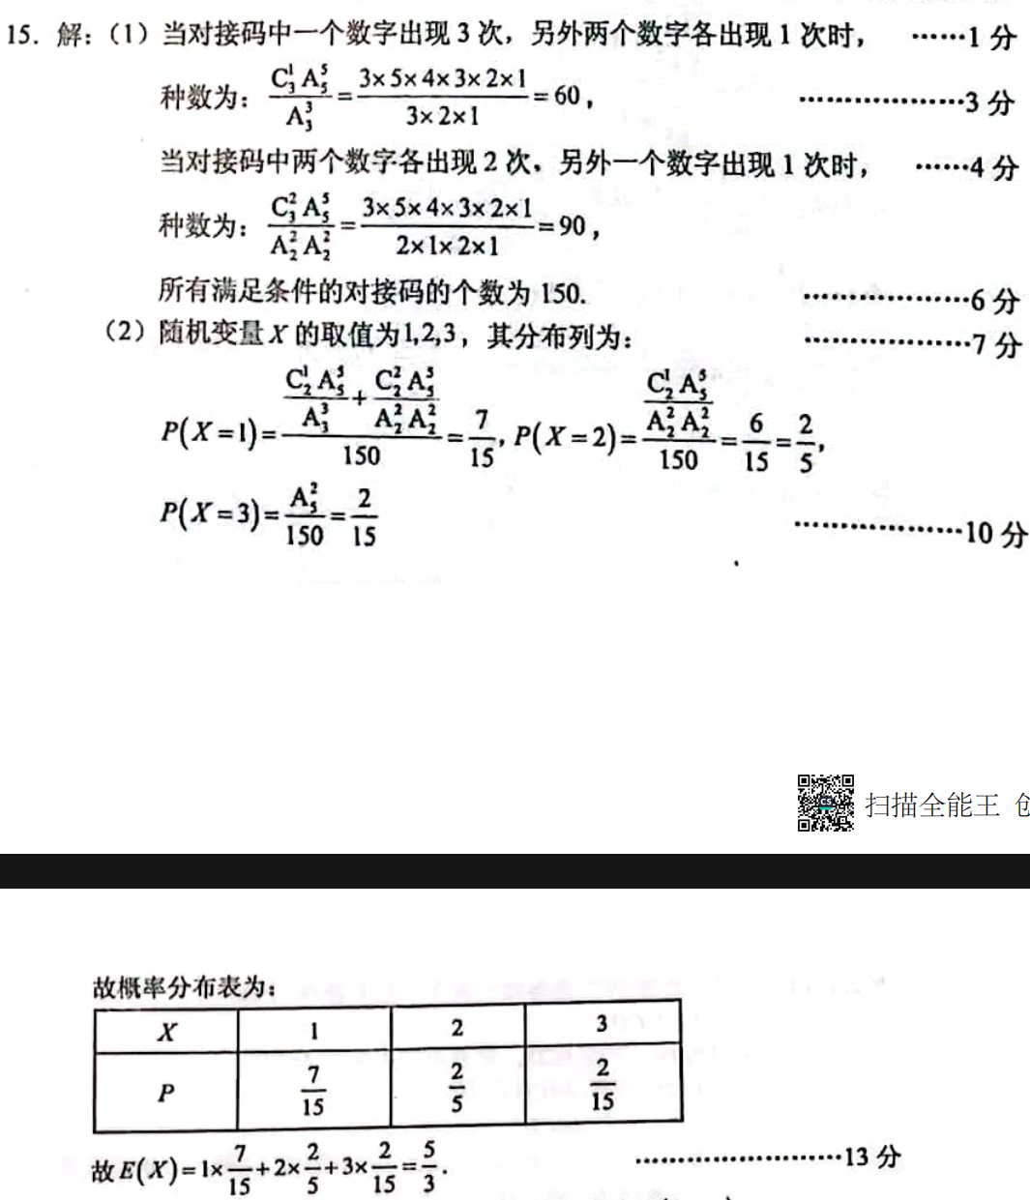

**考点六、既分组又要分配**

**平均分组且分配**

1．（2023·重庆·高三校考）有6名大学生到甲､乙､丙三所学校去实习，每名大学生只去一所学校，若甲､乙､丙三所学校都需要2名大学生，则不同安排方法的种数为 .(用数字作答)

【分析】平均分组且分配

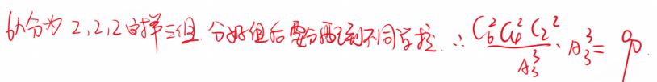故答案为：

2．（2023·福建·高三校考阶段练习）为提高教学质量，教育厅派6位教研员，平均分成3组，去某地3所重点高中调研，且甲、乙两位教研员不去同一所高中，则不同的调研安排方案有（    ）种．

A．66 B．72 C．85 D．96

【分析】平均分组且分配【详解】依题意若不考虑甲、乙两位教研员则有种安排方法，

若甲、乙两位教研员去同一所高中则有种安排方法，

综上可得不同的调研安排方案有种.故选：B

3．（2023春·江苏·高三统考）将3位教师分到6个班级任教，每位教师教2个班，共有 种不同的分法．

【分析】平均分组且分配【详解】由题意可得先将6个班分成3组，然后分配给3个教师，

所以共有种不同的分法，故答案为：90

4．（2023·云南·高三阶段练习）哈市某公司有五个不同部门，现有4名在校大学生来该公司实习，要求安排到该公司的两个部门，且每部门安排两名，则不同的安排方案种数为（　　）

A．60 B．80 C．120 D．240

【分析】平均分组且分配【详解】可分为两步求解，第一步将四名大学生分为两组，由于分法为2，2，

考虑到重复一半，故分组方案应为种， 第二步将此两组大学生分到5个部门中的两个部门中，不同的安排方式有， 故不同的安排方案有种， 故选：A．

5．（2023·宁夏·高三校考）9名志愿者到3个小区参加垃圾分类宣传活动，每个小区安排3名志愿者，则不同的安排方法共有 种．

【分析】平均分组且分配【详解】把9个人分成3组，每组3人，有种不同的方法.

再将这3组分配到3个小区，不同的安排方法种数为．故答案为：1680．

**部分平均分组且分配**

1．（2023·安徽·高三校考）将甲、乙等5名交警分配到三个不同路口疏导交通，每个路口至少一人，至多两人，则甲乙不在同一路口的分配方案共有（    ）

A．81种 B．72种 C．63种 D．36种

【详解】根据题意，分2步进行分析：①将5名交警分为1、2、2的三组，要求甲乙不在同一组，有种分组方法，②将分好的三组安排到三个路口，有种安排方法，

则有种分派方法，故选：B．

2．（2023·吉林·高三校联考）中国救援力量在国际自然灾害中为拯救生命作出了重要贡献，很好地展示了国际形象，增进了国际友谊．现有6支救援队前往三个受灾点执行救援任务，若每支救援队只能去其中的一个受灾点，且每个受灾点至少安排1支救援队，其中受灾点至少需要2支救援队，则不同的安排方法种数是（    ）

A．180 B．240 C．320 D．360

【详解】若6支救援队按1，1，4分成3组，则不同的安排方法种数是·*=*30，若6支救援队按1，2，3分成3组，则不同的安排方法种数是*=*240，若6支救援队按2，2，2分成3组，则不同的安排方法种数是·*=*90，故不同的安排方法种数是360*.*故选：D.

3．（2023·重庆·高三校联考阶段练习）教育扶贫是我国重点扶贫项目，为了缩小教育资源的差距，国家鼓励教师去乡村支教，某校选派了5名教师到*A、B、C*三个乡村学校去支教，每个学校至少去1人，每名教师只能去一个学校，不同的选派方法数有（     ）种

A．25 B．60 C．90 D．150

【详解】由题意可知，先将5人分成三组有2类分法，第一类：各组人数分别为1，1，3，共有种分法；

第二类：各组人数分别为1，2，2，共有种分法，再将三组人员分配到*A、B、C*三个乡村学校去，共有种，所以不同的选派方法共有种.故选：D

4．（2023春·湖南·高三校考）某高校大一新生中的6名同学打算参加学校组织的“雅荷文学社”、“青春风街舞社”、“羽乒协会”、“演讲团”、“吉他协会”五个社团，若每名同学必须参加且只能参加1个社团且每个社团至多两人参加，则这6个人中至多有1人参加“演讲团”的不同参加方法数为

A．4680 B．4770 C．5040 D．5200

【详解】若有人参加“演讲团”，则从 人选人参加该社团，其余 人去剩下 个社团，人数安排有 种情况： 和 ，故人参加“演讲团”的不同参加方法数为 ，若无人参加“演讲团”，则 人参加剩下 个社团，人数安排安排有 种情况： 和 ，故无人参加“演讲团”的不同参加方法数为 ，故满足条件的方法数为 ，选C.

1．（2023·江苏·高三统考）某市为了实施教育振兴计划，依托本市一些优质教育资源，每年都对本市所有在高校就读的定向师范生实施教育教学技能培训，以提高定向师范生的毕业质量.现有5名即将毕业的定向师范生拟分配到3所学校进行跟岗培训，每名师范生只能跟岗1所学校，每所学校至少分配1名师范生，则不同的跟岗分配方案共有（    ）

A．150种 B．300种 C．360种 D．540种

【详解】若3所学校分配1名师范生的人数为时，先取3人看成一个整体，再进行排列，

所以不同的跟岗分配方案有种；若3所学校分配1名师范生的人数为时，注意到有2个学校均分配2名师范生，所以不同的跟岗分配方案有种；

综上所述：不同的跟岗分配方案共有种.故选：A.

2．（2023·宁夏·高三校考）上海世博会期间，有4名同学参加志愿工作，将这4名同学分配到3个不同场馆工作，要求每个场馆至少一人，则不同的分配方案有（    ）

A．36 B．30 C．24 D．42

【详解】先将4名志愿者分成3组，两组各1人，一组2人，若两组各1人，一组2人，分别分配给3个场馆，则有种分法，因此不同的分配方案共36种.故选：A.

3．（2023·全国·高三专题练习）为进一步在全市掀起全民健身热潮，兴义市于9月10日在万峰林举办半程马拉松比赛.已知本次比赛设有4个服务点，现将6名志愿者分配到4个服务点，要求每位志愿者都要到一个服务点服务，每个服务点都要安排志愿者，且最后一个服务点至少安排2名志愿者，有（    ）种分配方式

A．540 B．660 C．980 D．1200

【详解】由题知可按照最后一个服务区有2名志愿者和3名志愿者进行分配，

①，有；②，有，

共有（种）.故选：B.

4．（2023·山东·高三校考期中）某校有5名大学生打算前往观看冰球，速滑，花滑三场比赛，每场比赛至少有1名学生且至多2名学生前往，则甲同学不去观看冰球比赛的方案种数有（    ）

A．48 B．54 C．60 D．72

【详解】将5名大学生分为1-2-2三组，即第一组1个人，第二组2个人，第三组2个人，共有 种方法；由于甲不去看冰球比赛，故甲所在的组只有2种选择，剩下的2组任意选，

所以由 种方法；按照分步乘法原理，共有 种方法；故选：C.